激光产品和激光作业场所安全标志的使用
1 激光产品安全标志的使用
1.1 对所有可能达到2类的激光产品都必须有激光安全标志。每台设备必须同时具有激光警告标志、激光安全分类说明标志和激光窗口标志，激光产品安全标志使用实例见图。
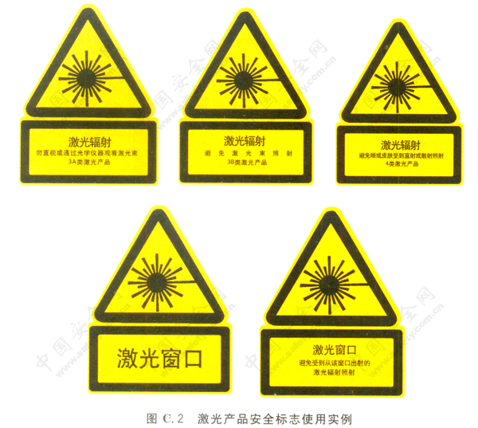
1.2 激光安全标志的粘贴位置必须是人员不受到超过1类辐射就能清楚看到的地方。激光分类说明标志应置于激光警告标志的正下方，激光窗口标志应置于激光出光口的附近(3类和4类激光产品应在所有可能达到2类的激光辐射窗口贴上窗口标志)。
1.3 若激光产品的尺寸或设计不便于装贴，应将标志作为附件一起提供给用户。
2 激光作业场所安全标志的使用
2.1 对所有3B类和4类激光产品工作的场所都必须有激光安全标志。可以单独使用激光警告标志，或者同时使用激光警告标志与激光辐射场所安全分类说明标志，此时激光辐射场所分类说明标志应置于激光警告标志的正下方。
2.2 在3A类激光产品作为测量、准直、调平使用时的场所应设置激光安全标志。
2.3 激光安全标志的装贴位置必须是激光防护区域的明显位置，人员不受到超过1类辐射就能够注意到标志并知道所示的内容。在所设标志不能覆盖整个工作区域时，应设置多个标志。
2.4 永久性的激光防护区域应在出入口处设置激光安全标志，在由活动挡板、护栏围成的临时防护区除在出入口处必须设置激光安全标志外，还必须在每一块构成防护围栏和隔挡板的可移动部位或检修接头处设置激光安全标志，以防止这些板块分开或接头断开时人员受到有害激光辐射。

